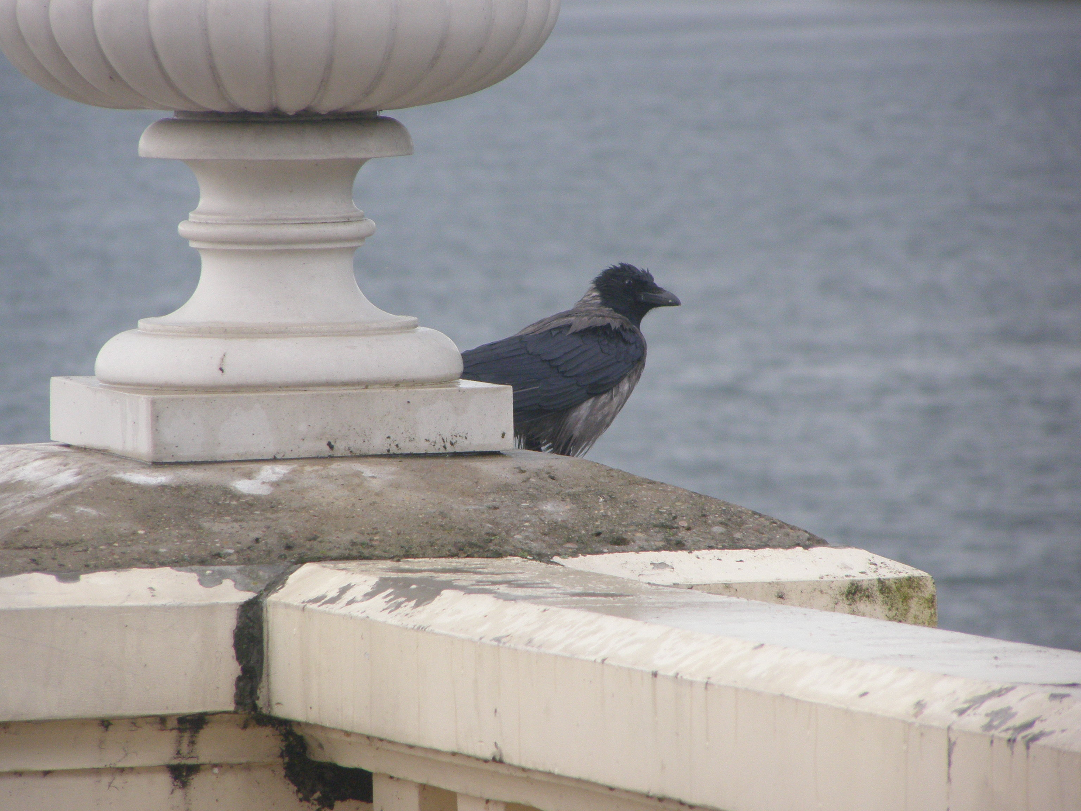 | KAUNO STYGINIŲ KVARTETAS  Karolina Beinarytė (1-as smuikas)  Dalia Terminaitė (2-as smuikas)  Eglė Karžinauskaitė (altas)  Saulius Bartulis (violončelė)  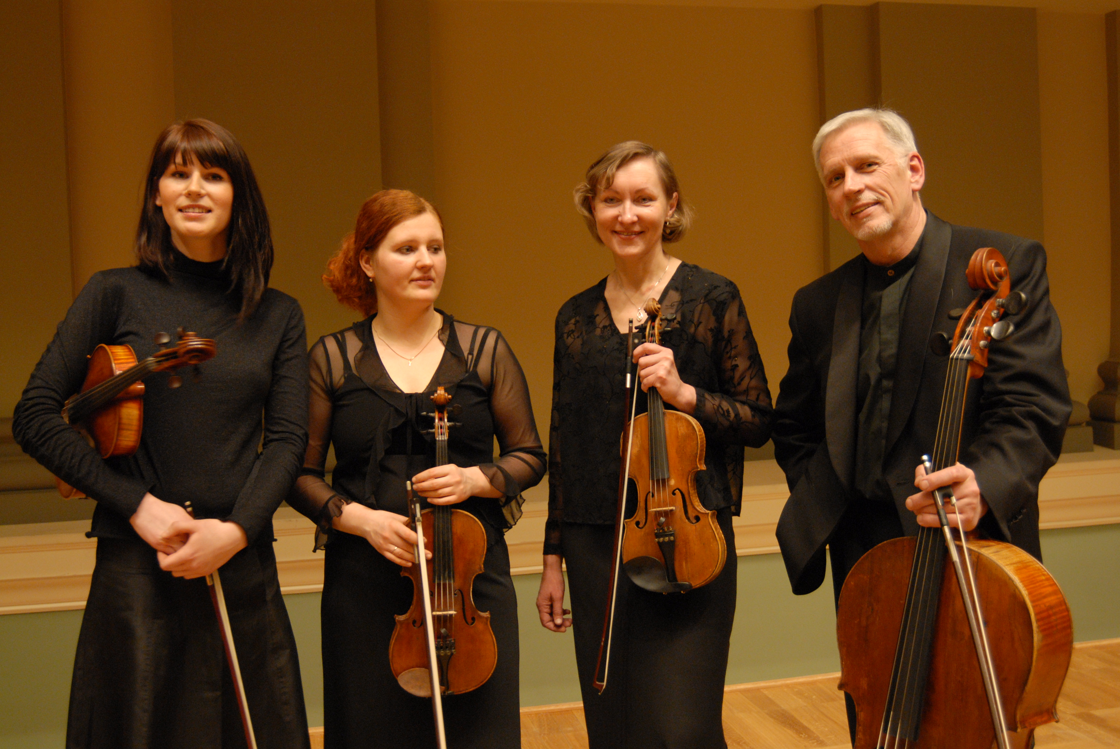  Academia Grammaticorum Salensis Sexta  Salos 2009 rugpjūčio 6 d.

28-ąjį kūrybinį sezoną koncertuojantis Kauno kvartetas, Talino (Estija, 1983) ir Voronežo (Rusija, 1987) konkursų diplomantas, yra sugrojęs per 1700 koncertų Lietuvoje ir daugelyje užsienio šalių (Suomijoje, Norvegijoje, Lenkijoje, Didžiojoje Britanijoje, Vokietijoje, Vengrijoje, Šveicarijoje, Čekijoje, Argentinoje, Čilėje, Danijoje ir kt.). Platus skirtingų epochų ir stilių muzikos repertuaras (repertuarą sudaro per 250 kūrinių, sukurtų daugiau kaip šimto įvairių šalių kompozitorių) leidžia kvartetui aktyviai propaguoti klasikinę, šiuolaikinę lietuvių bei užsienio autorių muziką, kolektyvas yra išleidęs 11 CD, įrašęs daug Radijo ir TV fondinių įrašų.  2008 metais Kauno kvartetui įteiktas Metų apdovanojimas „Tikra muzika“ už šiuolaikinės muzikos populiarinimą.  Now in its 28th annual performance season, The Kaunas String Quartet, a diploma holder of competitions in Tallinn (Estonia, 1983) and Voronezh (Russia, 1987), has given over 1700 concerts in Lithuania and abroad (Finland, Norway, Poland, Great Britain, Germany, Hungary, Switzerland, Czech Republic, Argentina, Chile, Denmark, etc). Its wide repertoire featuring works of various epochs and styles (over 250 compositions by more than a hundred composers from various countries) enables the Quartet to actively promulgate classical as well as contemporary Lithuanian and foreign music. The Quartet has recorded 11 CDs, and made numerous recordings for the Lithuanian Radio and TV.  In 2008, Kaunas String Quartet was awarded Tikra muzika (Real music) prize of the year for promulgation of contemporary music. | Programoje:  Piotras Čaikovskis – Styginių kvartetas Nr.1. op. 11, D dur  - Moderato e semplice  - Andante cantabile  - Scherzo: Allegro non tanto e con fuoco  - Finale: Allegro giusto  Edvard Grieg, George Gershwin, Isaac Albeniz, Johannes Brahms, Ray Charles ir kitų kompozitorių miniatiūros styginių kvartetui.

